威海市环翠区民政局2018年政府信息公开工作年度报告

根据《中华人民共和国政府信息公开条例》、《山东省政府信息公开办法》有关规定及上级通知要求，现将2018年度我局开展信息公开工作情况报告如下。
（一）概述
2018年区民政局继续在区委、区政府的领导下，在区政务公开领导小组办公室指导下，按照《中华人民共和国政府信息公开条例》的要求，结合民政工作实际，通过威海市环翠区政府网站信息公开平台、新闻媒体、公告栏、电子显示屏等多种形式，及时、全面、有效地主动公开政府信息，不断规范政府信息公开内容，加大政务公开力度，促进政务公开工作更加制度化、规范化。
（二）组织领导和制度建设情况。区民政局高度重视政务公开工作，将政务公开工作贯穿于民政工作始终，按照“公开为原则，不公开为例外”的工作要求，扎实开展政务公开工作。首先是成立了区民政局政务公开工作领导小组，统一负责局政务公开工作的组织实施，由局长任组长，各科室为成员，局办公室具体负责落实，做到分工明确。二是建立健全各项制度。建立健全政务公开责任追理度、保密审查制度、主动公开和依申请公开制度、社会评议制度等制度，促进政务公开工作走上制度化、规范化的道路。
（三）发布解读回应、社会关切及互动交流情况。我局与威海市广播电视台合作，参与《行风热线》栏目，平均2-3月参加一次节目，共参加4次，积极回应社会关切，为公众提出的有关民生问题答疑解惑。对信访接待、监督投诉、网站网民留言等安排专人负责，全年共处理来信来访200余件，做到事事有回音、件件有着落。同时围绕我局的重点工作，针对公众关切、主动、及时、全面、准确的发布权威政府信息，特别是有关民政工作的重要会议、重要活动、重要决策部署，重大突发事件及其应对处置情况等方面的信息进行公开。召开新闻发布会1次，对困难群众统筹救助工作进行解读，以增进群众对兜底民生保障工作的了解和理解。
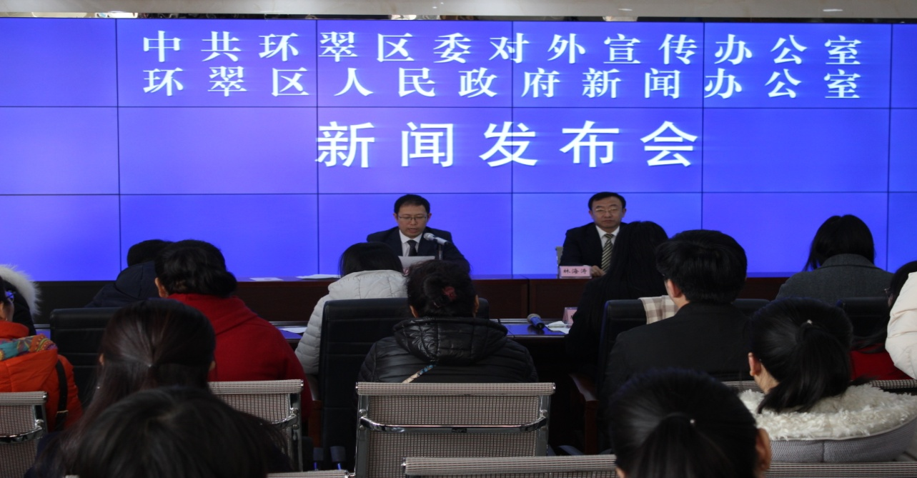

（四）重点领域政府信息公开工作推进情况。2018年我局加大对城乡低保、特困人员供养、临时救助、医疗救助以及防灾减灾等信息公开工作。每月定期将城乡低保金发放情况、特困人员供养情况等救助信息在区政府网站进行公开，更新核定灾情情况。定期在双随机、一公开和行政执法栏目发布随机抽查事项和行政执法流程图、清单等内容。在重大决策落实措施公开栏目中，每月发布2018年为民实事进展情况，每季度发布第十五次党对会、政府工作报告、经济工作会议部署事项进展情况，每季度发布区委理论学习中心组集体学习部署事项进展情况，为公众提供便捷的政府信息获取渠道。
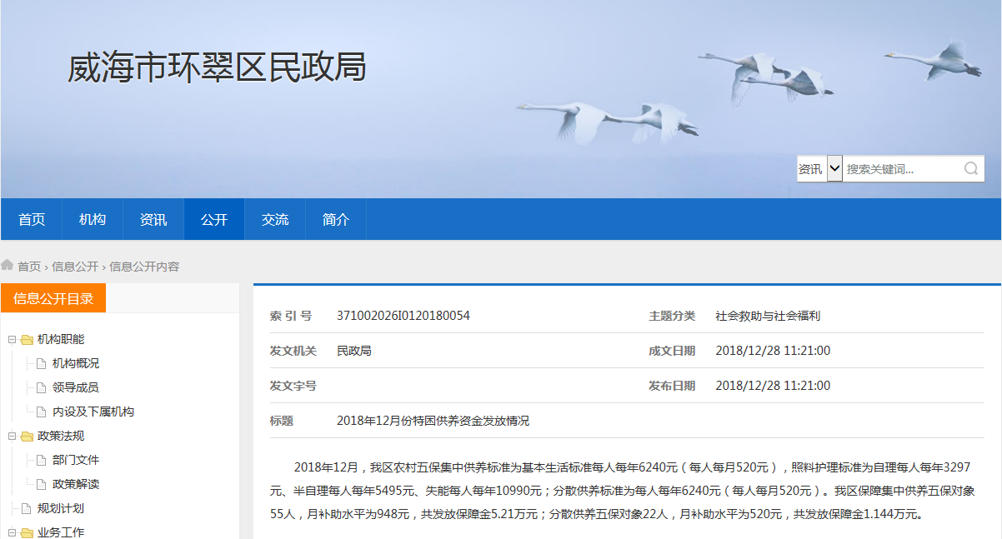

（五）主动公开政府信息及平台建设情况。我单位共主动通过政府网站公开政府信息224条。并将信息公开内容梳理为机构职能、政策法规、业务工作、统计数据、年度工作报告、信息公开指南、重点栏目、其他信息等九大类，公开了低保救济、扶贫帮困、养老服务、优抚安置、社会组织、婚登收养、殡葬服务、救助管理以及财政预决算、人事任免、各项重点工作部署落实情况等内容，并严格规范工作程序，定期更新，及时检查。同时，及时向上级民政部门和区委、区政府有关部门报送信息，加强了与媒体的沟通协调，保证了信息发布高效顺畅。

（六）政府信息公开申请办理及收费情况。2018年，我单位受理了一件政府信息公开申请。申请人王昊通过信函方式提出了公开申请，申请公开区属社会组织登记名录及2018年变更、注销登记的社会组织名录。经查，其申请获取的政府信息，属于公开范围。本单位根据《中华人民共和国政府信息公开条例》第二十一条关于“属于公开范围的，应当告知申请人获取该政府信息的方式和途径”的规定，于2018年12月22日做出了政府信息公开告知书。
在政府信息公开过程中，我单位始终坚持为民、便民、利民的原则，对印刷、邮寄等费用，原则上都予以减免。
（七）人大代表建议、政协委员提案办理结果公开情况。2018年，共答复5件政协提案和1件人大建议，分别为区政协第十四届二次会议第13、14、59、64、78号提案，和区十八届人大二次会议第023号代表建议，并于2018年6月在环翠区民政局网站对办理结果进行了公开。答复了《关于解决我区养老服务供需矛盾的解决》、《关于推进医养结合养老机构发展的建议》、《关于统筹推进公益性公墓和纪念堂建设的意见》、《关于加强养老服务人才培养的建议》、《关于为我区失能、半失能老人家庭安装无障碍设施的建议》。
（八）因政府信息公开申请提起行政复议、行政诉讼的情况。2018年，我单位对形成的政府信息实现了依法、有序公开，未出现申请行政复议、提起行政诉讼的情况。
（九）政府信息公开保密审查情况。区民政局高度重视信息公开保密审查工作，根据相关法律法规的规定，编制和发布本单位信息公开指南和信息公开目录，同时建立保密审查机制，坚决不得公开涉及国家秘密和国家安全的信息，不得公开依法受保护的个人意思，对有关信息不能确定是否可以公开时，及时报请主管部门确定。每次进行信息公开前，及时填写信息发布保密审查表。

（十）所属事业单位信息公开工作推进措施和落实情况。2018年区民政局政务公开工作领导小组在认真研究工作相关文件基础上，明确将威海市殡仪馆、威海市环翠区民政局婚姻登记处、威海市军队离退休干部休养所、威海市第二军休所和威海市环翠区社会救助中心共五家与人民群众利益密切相关的事业单位作为公开主体。召开政务公开工作专题培训工作，集中学习《威海市环翠区人民政府办公室关于进一步做好公共企事业单位信息公开工作的通知》及政务信息公开相关指导性文件。区民政局政务公开工作领导小组组织编定了《环翠区民政局政务公开考核评议制度》、《环翠区民政局政务公开责任追究制度》和《环翠区民政局政务公开监督检查制度》，对事业单位政务公开工作的考核、监督、责任追究提供了根本遵循。各事业单位严格按照文件要求，主动公开、及时更新在提供社会公共服务过程中形成的涉及人民群众切身利益的各类信息10余篇，重点公开本单位机构职能、岗位职责、民生决策、服务指南、工作规范等。
（十一）政府信息公开工作存在的主要问题及改进情况。2018年，我单位在政务公开中取得了一定的成绩也存在一定的问题：首先是各科室、单位对政务公开工作的认识不足，重视度不够，日常工作存在拖延现象。其次是负责信息公开的工作人员存在信息载体建设水平参差不齐，信息化基础差，难以满足信息化需求。为此本单位进一步加强政务公开工作领导小组的领导功能，编定了《环翠区民政局政务公开考核评议制度》、《环翠区民政局政务公开责任追究制度》和《环翠区民政局政务公开监督检查制度》进一步推进、指导、协调、监督本领域公共企事业单位信息公开工作。组织召开政务公开工作专题培训会，现场演示信息上传的步骤，明确各栏目上传注意事项。
附件： 2018年度政府信息公开工作情况统计表

环翠区民政局
2019年3月22日

附件
政府信息公开工作情况统计表
（2018年度）
单位名称：环翠区民政局
统 计 指 标 | 单位 | 统计数
一、主动公开情况
（一）主动公开政府信息数（不同渠道和方式公开相同信息计1条） | 条 | 224
其中：主动公开规范性文件数 | 条
制发规范性文件总数 | 件
（二）通过不同渠道和方式公开政府信息的情况
1.政府公报公开政府信息数 | 条
2.政府网站公开政府信息数 | 条 | 224
3.政务微博公开政府信息数 | 条
4.政务微信公开政府信息数 | 条
5.其他方式公开政府信息数 | 条
二、回应解读情况（不同方式回应同一热点或舆情计1次）
（一）回应公众关注热点或重大舆情数（不同方式回应同一热点或舆情计1次） | 次
（二）通过不同渠道和方式回应解读的情况
1.参加或举办新闻发布会总次数 | 次 | 1
其中：主要负责同志参加新闻发布会次数 | 次 | 1
2.政府网站在线访谈次数 | 次
其中：主要负责同志参加政府网站在线访谈次数 | 次
3.政策解读稿件发布数 | 篇 | 1
4.微博微信回应事件数 | 次
5.其他方式回应事件数 | 次
三、依申请公开情况
（一）收到申请数 | 件
1.当面申请数 | 件
2.传真申请数 | 件
3.网络申请数 | 件
4.信函申请数 | 件 | 1
5.其他形式 | 件
（二）申请办结数 | 件
1.按时办结数 | 件 | 1
2.延期办结数 | 件
（三）申请答复数 | 件
1.属于已主动公开范围数 | 件
2.同意公开答复数 | 件 | 1
3.同意部分公开答复数 | 件
4.不同意公开答复数 | 件
其中：涉及国家秘密 | 件
涉及商业秘密 | 件
涉及个人隐私 | 件
危及国家安全、公共安全、经济安全和社会稳定 | 件
不是《条例》所指政府信息 | 件
法律法规规定的其他情形 | 件
5.不属于本行政机关公开数 | 件
6.申请信息不存在数 | 件
7.告知作出更改补充数 | 件
8.告知通过其他途径办理数 | 件
四、行政复议数量 | 件
（一）维持具体行政行为数 | 件
（二）被依法纠错数 | 件
（三）其他情形数 | 件
五、行政诉讼数量 | 件
（一）维持具体行政行为或者驳回原告诉讼请求数 | 件
（二）被依法纠错数 | 件
（三）其他情形数 | 件
六、被举报投诉数量 | 件
（一）维持具体行政行为数 | 件
（二）被纠错数 | 件
（三）其他情形数 | 件
七、向图书馆、档案馆等查阅场所报送信息数 | 条
（一）纸质文件数 | 条
（二）电子文件数 | 条
八、开通政府信息公开网站（或设立门户网站信息公开专栏）数 | 个
（一）市政府及其部门门户网站 | 个
（二）县（市、区）政府门户网站 | 个 | 1
（三）乡镇政府（街道办事处）门户网站 | 个
九、政府公报发行量
（一）公报发行期数 | 期
（二）公报发行总份数 | 份
十、设置政府信息查阅点数 | 个
（一）市政府及其部门 | 个
（二）县（市、区）政府及其部门 | 个 | 1
（三）乡镇政府（街道办事处） | 个
十一、查阅点接待人数 | 次
（一）市政府及其部门 | 次
（二）县（市、区）政府及其部门 | 次 | 225
（三）乡镇政府（街道办事处） | 次
十二、依申请公开信息收取的费用 | 万元
十三、机构建设和保障经费情况
（一）政府信息公开工作专门机构数 | 个
（二）从事政府信息公开工作人员数 | 人 | 1
1.专职人员数（不包括政府公报及政府网站工作人员数） | 人
2.兼职人员数 | 人 | 1
（三）政府信息公开专项经费（不包括用于政府公报编辑管理及政府网站建设维护等方面的经费） | 万元
十四、政府信息公开会议和培训情况
（一）召开政府信息公开工作会议或专题会议数 | 次 | 1
（二）举办各类培训班数 | 次 | 1
（三）接受培训人员数 | 人次 | 5
（注：各子栏目数总数要等于总栏目数量）

单位负责人：林森 审核人：徐青苗 填报人：宋嘉明
联系电话：5223723 填报日期：2019.03.22

